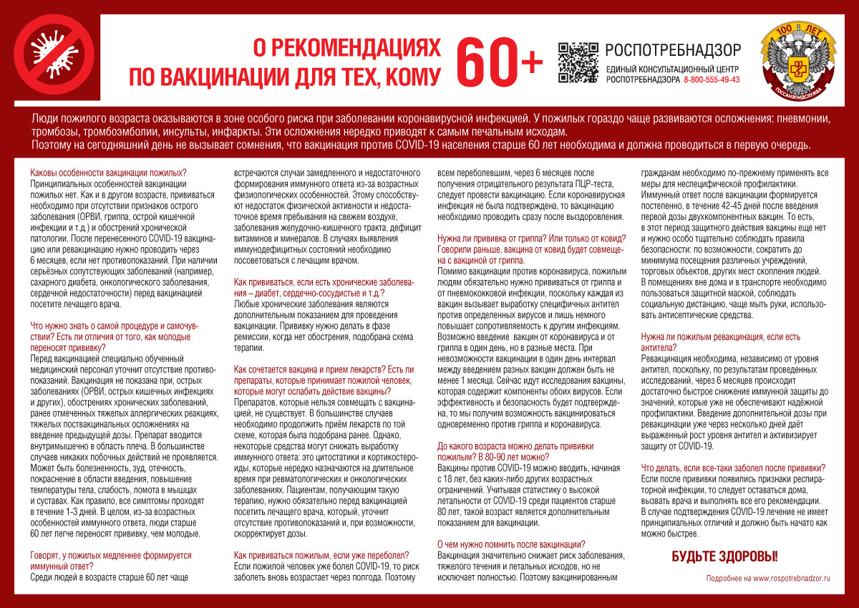
РЕКОМЕНДАЦИИ ГРАЖДАНАМ: О рекомендациях по вакцинации для тех, кому 60 и более лет

Люди пожилого возраста оказываются в зоне особого риска при заболевании коронавирусной инфекцией. У пожилых гораздо чаще развиваются осложнения: пневмонии, тромбозы, тромбоэмболии, инсульты, инфаркты. Эти осложнения нередко приводят к самым печальным исходам.
Поэтому на сегодняшний день не вызывает сомнения, что вакцинация против СOVID-19 населения старше 60 лет необходима и должна проводиться в первую очередь.
Каковы особенности вакцинации пожилых?
Принципиальных особенностей вакцинации пожилых нет. Как и в другом возрасте, прививаться необходимо при отсутствии признаков острого заболевания (ОРВИ, гриппа, острой кишечной инфекции и т.д.) и обострений хронической патологии. После перенесенного СOVID-19 вакцинацию или ревакцинацию нужно проводить через 6 месяцев, если нет противопоказаний. При наличии серьёзных сопутствующих заболеваний (например, сахарного диабета, онкологического заболевания, сердечной недостаточности) перед вакцинацией нужно посетить лечащего врача.
Что нужно знать о самой процедуре и самочувствии? Есть ли отличия от того, как молодые переносят прививку?
Перед вакцинацией специально обученный медицинский персонал уточнит отсутствие противопоказаний. Вакцинация не показана при, острых заболеваниях (ОРВИ, острых кишечных инфекциях и других), обострениях хронических заболеваний, ранее отмеченных тяжелых аллергических реакциях, тяжелых поствакцинальных осложнениях на введение предыдущей дозы. Препарат вводится внутримышечно в область плеча. В большинстве случаев никаких побочных действий не проявляется. Может быть болезненность, зуд, отечность, покраснение в области введения, повышение температуры тела, слабость, ломота в мышцах и суставах. Как правило, все симптомы проходят самостоятельно в течение 1-3 дней. В целом, из-за возрастных особенностей иммунного ответа, люди старше 60 лет легче переносят прививку, чем молодые.
Говорят, у пожилых медленнее формируется иммунный ответ?
Среди людей в возрасте старше 60 лет чаще встречаются случаи замедленного и недостаточного формирования иммунного ответа из-за возрастных физиологических особенностей. Этому способствуют недостаток физической активности и недостаточное время пребывания на свежем воздухе, заболевания желудочно-кишечного тракта, дефицит витаминов и минералов. В случаях выявления иммунодефицитных состояний необходимо посоветоваться с лечащим врачом, чтобы определить правильную схему коррекции нарушения.
Как прививаться, если есть хронические заболевания - диабет, сердечно-сосудистые, больные суставы и т.д.?
Любые хронические заболевания являются дополнительным показанием для проведения вакцинации. Прививку нужно делать в фазе ремиссии, когда нет обострения, подобрана схема терапии.
Как сочетается вакцина и прием лекарств? Есть ли препараты, которые принимает пожилой человек, которые могут ослабить действие вакцины?
Препаратов, которые нельзя совмещать с вакцинацией, не существует. В большинстве случаев необходимо продолжить приём лекарств по той схеме, которая была подобрана ранее. Однако, некоторые средства могут снижать выработку иммунного ответа: это цитостатики и кортикостероиды, которые нередко назначаются на длительное время при ревматологических и онкологических заболеваниях. Пациентам, получающим такую терапию, нужно обязательно перед вакцинацией посетить лечащего врача, который, уточнит отсутствие противопоказаний и, при возможности, скорректирует дозы.
Как прививаться пожилым, если уже переболел?
Если пожилой человек уже болел COVID-19, то риск заболеть вновь возрастает через полгода. Поэтому всем переболевшим, через 6 месяцев после получения отрицательного результата ПЦР-теста, следует провести вакцинацию. Если коронавирусная инфекция не была подтверждена, то вакцинацию необходимо проводить сразу после выздоровления.
Нужна ли прививка от гриппа? Или только от ковид? Говорили раньше, вакцина от ковид будет совмещена с вакциной от гриппа.
Помимо вакцинации против коронавируса, пожилым людям обязательно нужно прививаться от гриппа и от пневмококковой инфекции, поскольку каждая из вакцин вызывает выработку специфичных антител против определенных вирусов и лишь немного повышает сопротивляемость к другим инфекциям. Возможно введение вакцин от коронавируса и от гриппа в один день, но в разные места. При невозможности вакцинации в один день интервал между введением разных вакцин должен быть не менее 1 месяца. Сейчас идут исследования вакцины, которая содержит компоненты обоих вирусов. Если эффективность и безопасность будет подтверждена, то мы получим возможность вакцинироваться одновременно против гриппа и коронавируса.
До какого возраста можно делать прививки пожилым? В 80-90 лет можно?
Вакцины против COVID-19 можно вводить, начиная с 18 лет, без каких-либо других возрастных ограничений. Учитывая статистику о высокой летальности от COVID-19 среди пациентов старше 80 лет, такой возраст является дополнительным показанием для вакцинации.
О чем нужно помнить после вакцинации?
Вакцинация значительно снижает риск заболевания, тяжелого течения и летальных исходов, но не исключает полностью. Поэтому вакцинированным гражданам необходимо по-прежнему применять все меры для неспецифической профилактики. Иммунный ответ после вакцинации формируется постепенно, в течение 42-45 дней после введения первой дозы двухкомпонентных вакцин. То есть, в этот период защитного действия вакцины еще нет и нужно особо тщательно соблюдать правила безопасности: по возможности, сократить до минимума посещения различных учреждений, торговых объектов, других мест скопления людей. В помещениях вне дома и в транспорте необходимо пользоваться защитной маской, соблюдать социальную дистанцию, чаще мыть руки, использовать антисептические средства.
Нужна ли пожилым ревакцинация, если есть антитела?
Ревакцинация необходима, независимо от уровня антител, поскольку, по результатам проведенных исследований, через 6 месяцев происходит достаточно быстрое снижение иммунной защиты до значений, которые уже не обеспечивают надёжной профилактики. Введение дополнительной дозы при ревакцинации уже через несколько дней даёт выраженный рост уровня антител и активизирует защиту от COVID-19.
Что делать, если все-таки заболел после прививки?
Если после прививки появились признаки респираторной инфекции, то следует оставаться дома, вызвать врача и выполнять все его рекомендации. В случае подтверждения COVID-19 лечение не имеет принципиальных отличий и должно быть начато как можно быстрее.
Будьте здоровы!

Подготовлено филиалом ФБУЗ «Центр гигиены и эпидемиологии по ХМАО-Югре в г. Лангепасе и в г. Покачи» с использованием материалов ФГБУ «НИИ гриппа» Минздрава России, г. Москва

